ПРОКУРАТУРА СВЕРДЛОВСКОГО РАЙОНА  ОРЛОВСКОЙ ОБЛАСТИ РАЗЪЯСНЯЕТ | 
Безопасность QR-кода: как не стать жертвой киберобмана

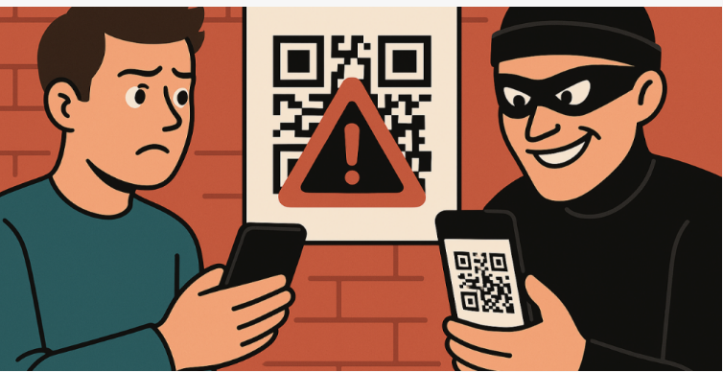
QR-коды стали привычным инструментом в быту: с их помощью оплачивают услуги, переходят на сайты, регистрируются в сервисах и получают информацию. Вместе с этим мошенники все чаще используют QR-коды как способ обмана, подменяя безопасные ссылки вредоносными.
Специалисты Центра информационных технологий Рязанской области предупреждают о квишинге — разновидности фишинга, при которой злоумышленники побуждают человека отсканировать QR-код, ведущий на поддельный сайт или запускающий загрузку вредоносного программного обеспечения.
Такие коды могут встречаться в самых разных местах: на паркоматах и терминалах оплаты, в общественном транспорте и кафе, на объявлениях в подъездах, рекламных листовках, баннерах и в электронных рассылках. Внешне они ничем не отличаются от обычных и часто маскируются под доступ к меню, оплату услуг, вступление в домовой чат или быстрое подключение к сервису. Механизм обмана строится на том, что содержимое QR-кода не видно до момента сканирования. После перехода пользователь может попасть на сайт, визуально похожий на официальный ресурс банка или организации, где его просят ввести персональные данные, реквизиты карты или одноразовые коды. В отдельных случаях происходит автоматическая установка вредоносного ПО, которое получает доступ к устройству.
Чтобы снизить риски, специалисты рекомендуют соблюдать несколько простых правил:
- проверять адрес ссылки до перехода по ней — большинство смартфонов показывают URL в режиме предварительного просмотра;
- обращать внимание на ошибки в названии сайта и подозрительные домены;
- использовать антивирусные приложения, которые умеют проверять QR-коды;
- вводить персональные и платежные данные только на официальных ресурсах;
- не сканировать QR-коды из листовок, писем и сообщений, если их источник вызывает сомнения — в таких случаях лучше обратиться в организацию по проверенным контактам.
Внимательность при использовании QR-кодов помогает избежать утечки данных и финансовых потерь и делает повседневное взаимодействие с цифровыми сервисами безопаснее.
Будьте внимательны и предупредите близких!
Прокуратура Свердловского района Орловской области: пгт. Змиевка, ул. Почтовая, д.1, ОМВД России по Свердловскому району: пгт. Змиевка, ул. Чапаева, д.4

